Ошибка подсветки кнопок фильтрации
Чтобы использовать поиск с фильтрами нужно нажать на соответствующую кнопку.(Рисунок 1)
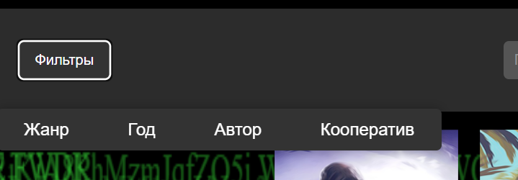
Рисунок 1
При нажатии на одну из кнопок для фильтрации поиска, должно происходить подсветка данной кнопки, но этого не происходит(Рисунок 2)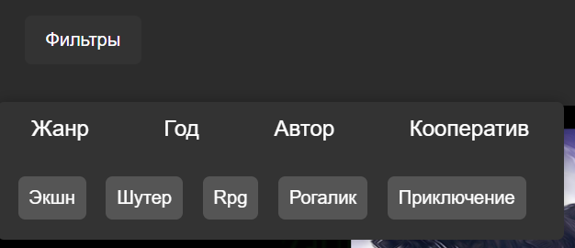(Рисунок 2)
Используя отладку в браузере, проверяем работу кода, оказывается, мы указали не то значение в нашей переменной const isActive (рис.3)
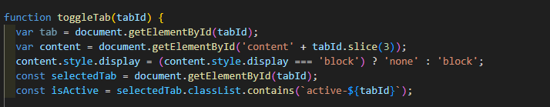
(Рисунок 3)
Изменяем его на нужное, снова запускаем отладку в браузере и проверяем код на правильность работы и видим, что подсветка на кнопки работает(Рисунок 4)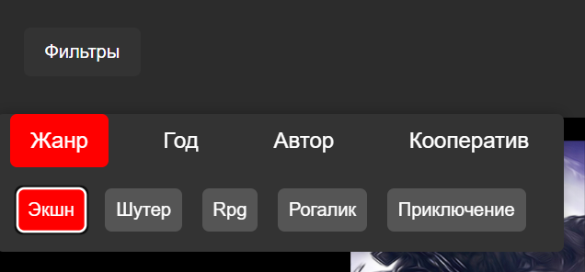
(Рисунок 4)

